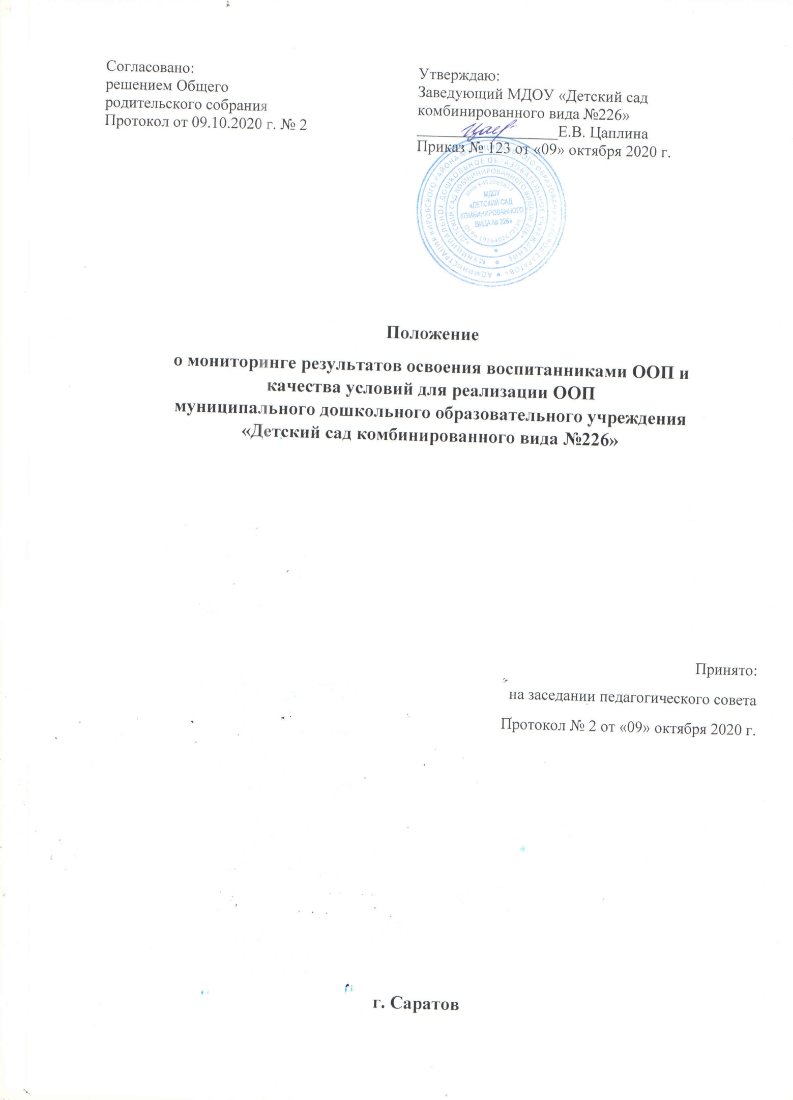

1.Общие положения
1.1. Мониторинг качества образования в МДОУ представляет собой систему сбора, обработки, хранения и распространения информации об условиях, процессе, и результативности воспитательно-образовательной деятельности всех субъектов (объектов) образовательного процесса МДОУ «Детский сад комбинированного вида №226».
1.2. Мониторинг связан со всеми функциями деятельности МДОУ, обеспечивает повышение эффективности работы МДОУ, позволяет судить о состоянии педагогического процесса в любой (контрольный) момент времени. 1.3. Мониторинг осуществляется в соответствии с действующими правовыми и нормативными документами системы образования:
✓ Федеральным законом от 29 декабря 2012 г. N 273-ФЗ «Об образовании в Российской Федерации»;
✓ Постановлением Правительства РФ от 11.03.2011 N 164 «Об осуществлении государственного контроля (надзора) в сфере образования»;
✓ Приказом Минобрнауки России от 17.10.2013г. №1155 «Об утверждении федерального государственного образовательного стандарта дошкольного образования»;
✓ Санитарные правила 2.4.3648-20 «Санитарно-эпидемиологические требования к организации воспитания и обучения, отдыха и оздоровления детей и молодежи» от 28.09.2020.
1.4. Параметры мониторинга:
✓ Самостоятельное звено в управлении дошкольным образованием для установления обратной связи - соответствия с действующей системой образования, его стандартами.
✓ Оценка качества предоставляемых образовательных услуг.
✓ Возможность правильно оценить степень, направление и причины отклонений в деятельности МДОУ.
✓ Своевременное предотвращение неблагоприятных или критически недопустимых ситуаций.
2.Цели и задачи мониторинга
2.1. Цель:
2.1.1. Установление соответствия качества дошкольного образования в МДОУ федеральным государственным образовательным стандартам (Исполнение Федерального закона Российской Федерации от 29.12.2012 г. № 273 п.1ч.1.ст.7).
2.2. Задачи:
2.2.1. Определение объекта мониторинга; установление стандартов, норм; подбор, адаптация, разработка, систематизация нормативно-диагностических материалов, методов контроля.
2.2.2. Сбор информации по различным аспектам образовательного процесса.
2.2.3. Обработка и анализ информации по различным аспектам образовательного процесса.
2.2.4. Интерпретация и комплексная оценка полученной информации.
2.2.5. Принятие решения об изменении образовательной деятельности, разработка и реализация индивидуальных маршрутов психологопедагогического сопровождения детей.
2.3. Функциями внутреннего мониторинга качества образования в ДОО являются:
2.3.1 Сбор данных по Организации в соответствии с муниципальными показателями и индикаторами мониторинга качества образования.
2.3.2. Получение сравнительных данных, выявление факторов влияния на динамику качества образования.
2.3.3. Определение и упорядочение информации о состоянии и динамике качества образования в базе данных Организации.
2.3.4. Координация деятельности структур, которые задействованы в процедуре мониторинга.
2.4. Основными принципами проведения мониторинга являются:
✓ целостность;
✓ непрерывность;
✓ оперативность;
✓ приоритет управления;
✓ соответствие целей мониторинга средствам его организации;
✓ целесообразность;
✓ научность;
✓прогностичность (нацеленность на прогноз);
✓ непротиворечивость;
✓ информационная открытость.

3.Направлекние мониторинга
3.1. Соответствие ООП Организации требованиям.
3.2.Качество условий реализации ООП Организации.
3.2.Качество результатов освоения ООП Организации.
4. Объекты мониторинга:
4.1. Образовательная среда:
✓ контингент воспитанников;
✓ кадровое обеспечение;
✓ нормативно-правовое обеспечение.
4.2. Воспитанники:
✓ степень адаптации к детскому саду;
✓ уровень освоения образовательных областей;
✓ уровень развития психических свойств;
✓ антропометрические показатели.
4.3. Педагогические работники:
✓ уровень профессиональной компетентности;
✓ качество и результативность работы;
✓ уровень инновационной деятельности;
✓ анализ педагогических затруднений;
✓ самообразование.
4.4.Образовательный процесс, присмотр и уход:
✓ Организация питания;
✓ Выполнение режимных моментов;
✓ Освоение образовательных областей;
✓ Анализ условий организации воспитательно-образовательного процесса.
✓ Анализ соблюдения режима дня.
5.Субъекты мониторинга
5.1. Субъекты мониторинга: руководитель, педагогический коллектив, дети, родители.
5.2. Мониторинг осуществляется заведующим, старшим воспитателем, специалистами, воспитателями в пределах их компетенции.
6. Виды мониторинга:
По этапам: входной, промежуточный, итоговый;
По частоте процедур: разовый, периодический, систематический.
7. Формы проведения мониторинга:
Тематический, оперативный контроль, визуальный осмотр, наблюдение, мониторинг достижения детьми планируемых промежуточных и итоговых результатов освоения ООП ДО, психолого-педагогическая диагностика.Формой отчета мониторинга является аналитическая справка
8. Методы мониторинга
8.1. Анализ документов.
8.2. Обследование.
8.3. Наблюдение за организацией образовательного процесса.
8.4. Экспертиза.
8.5. Анкетирование.
8.6. Опрос участников образовательного процесса.
8.7. Тестирование.
8.8. Изучение результатов продуктивной деятельности.
8.9. Диагностика и иные методы.
9. Реализация мониторинга предполагает последовательность следующих действий:
✓ Определение и обоснование объекта мониторинга.
✓ Сбор данных, используемых для мониторинга.
✓ Обработка полученных данных.
✓ Анализ и интерпретация полученных данных.
✓ Подготовка документов по итогам анализа полученных данных.
✓ Распространение результатов мониторинга.
✓ Пути решения выявленных проблем.
10. Организация мониторинга
10.1. Мониторинг осуществляется на основе образовательной программы и годового плана работы.
10.2. Состав мониторинговой группы и её руководитель утверждаются приказом заведующего МДОУ (не позднее, чем за 2 недели до начала мониторинга).
10.3. Проект плана - задания к мониторингу составляется руководителем мониторинговой группы, в котором указываются направления деятельности, методы мониторинга, сроки выполнения и формы отчётности; распределяются обязанности между членами группы.
10.4. План – задание утверждаются заведующим.
10.6. Итоги мониторинга заслушиваются на итоговом педагогическом совете.
10.7. По результатам мониторинга заведующий издаёт приказ, в котором указываются:
✓ результаты мониторинга;
✓ управленческое решение по результатам;
✓ назначаются ответственные лица по исполнению решения;
✓ указываются сроки устранения недостатков;
✓ поощрение работников по результатам мониторинга.
11. Оформление результатов по итогам мониторинга
11.1. Справки по проверкам.
11.2. Приказы.
11.3. Управленческие решения руководителя.
12. Диагностический инструментарий мониторинга
12.1. Инструментарий мониторинга качества освоения основной образовательной программы дошкольного образования.
12.2. Диагностика педагогического процесса по методике Н.В. Верещагиной.
12.3. Индивидуальный образовательный маршрут по методике Н.В. Верещагиной.
12.4.Итоговые (сводные) таблицы для заполнения воспитателем группы, позволяющие увидеть сравнительные результаты каждого ребёнка и уровень освоения образовательной программы в целом по группе
13. Периодичность и продолжительность мониторинга
Во всех возрастных группах два раза в год: сентябрь, май.
14. Мониторинг качества условий реализации основной образовательной программы (далее ООП ДО) Объектом данного мониторинга являются семь групп требований, обеспечивающих реализацию основной общеобразовательной программы дошкольного образования, направленных на достижение планируемых результатов дошкольного образования:
✓ требования к кадровому обеспечению;
✓ требования к материально-техническому обеспечению;
✓ требования к учебно-материальному обеспечению;
✓ требования к медико-социальному обеспечению;
✓ требования к информационно-методическому обеспечению;
✓ требования к психолого-педагогическому обеспечению.
✓ требования к кадровому обеспечению;
✓ требования к финансовому обеспечению
15. Мониторинг качества образовательного процесса
✓ здоровьесбережение;
✓ планирование: основная общеобразовательная программа, план работы на год, планы педагогов, специалистов, планы взаимодействия с социумом;
✓ качество реализации ООП в соответствии с требованиями ФГОС;
✓ взаимодействие воспитателей и специалистов, взаимодействие с семьями;
✓ непрерывность профессионального развития педагогов.
16. Программа мониторинга
16.1. Этапы мониторинговой деятельности:
I. Подготовительный
✓ анализ имеющихся данных
✓ условий и факторов
✓ постановка цели
✓ определение объекта
✓ установление сроков
✓ изучение необходимых материалов
✓ разработка инструкций и инструментария
✓ создание технологического пакета
II. Организационный
✓ проведение организационных совещаний
✓ распределение обязанностей между специалистами
✓ консультации по ознакомлению с содержанием технологического пакета
III. Диагностический
✓ cбор информации по интересующей проблеме, изучение документации;
✓ наблюдение;
✓ тестирование, беседы с детьми, выполнение диагностических заданий;
✓ использование, социологических методов (контрольные срезы, хронометраж, интервьюирование, анкетирование, собеседование) и сопоставление результатов с примерными типологическими характеристиками воспитанников
✓ определение состава дифференцированных подгрупп с низким, средним, и высоким уровнями освоения образовательных областей
IV. Аналитический
✓ систематизация, обработка и анализ полученной информации,
✓ сопоставление результатов, формулирование выводов
✓ написание аналитической справки по группам
V. Итоговый
✓ составление прогнозов
✓ составление образовательных маршрутов (воспитатель и специалисты)
✓ выработка предложений и рекомендаций для принятия управленческого решения
✓ определение сроков выполнения рекомендаций
17. Распределение функциональных обязанностей участников
мониторинговых исследований Группа мониторинга:
✓ участвует в разработке методики оценки качества образования;
✓ в разработке системы показателей, характеризующих состояние и динамику развития Учреждения;
✓ проводит мониторинговые исследования;
✓ анализирует результаты мониторинга;
✓ ведет учет результатов мониторинга;
✓ вырабатывает рекомендации по устранению отмеченных недостатков.
Заведующий:
✓ устанавливает и утверждает порядок, периодичность проведения мониторинговых исследований;
✓ определяют пути дальнейшего развития;
✓ обеспечивает на основе образовательной программы проведение контрольно-оценочных процедур, мониторинговых, социологических и статистических исследований по вопросам качества образования;
✓ принимает управленческие решения по развитию качества образования на основе анализа результатов.
Старший воспитатель:
✓ организует систему мониторинга качества образования;
✓ осуществляет сбор, обработку, хранение и представление информации о состоянии и динамике развития качества;
✓ анализирует результаты оценки качества образования на уровне;
✓ обеспечивает предоставление информации о качестве образования на муниципальный и региональный уровни системы оценки качества образования;
✓ формирует информационно – аналитические материалы по результатам оценки качества образования (анализ работы за учебный год, публичный доклад заведующего);
✓ проводит контроль за проведением мониторинга в каждой возрастной группе;
✓ анализирует динамику уровня развития воспитанников каждой возрастной группы;
✓ разрабатывает и предлагает педагогам рекомендации по повышению уровня организации воспитательно – образовательного процесса.

Воспитатели, специалисты:
✓ проводят мониторинг развития каждого воспитанника;
✓ анализируют динамику развития личности каждого воспитанника;
✓ разрабатывают и предлагают родителям рекомендации по воспитанию и обучению детей;
✓ своевременно доводят итоги мониторинга до сведения родителей;
✓ своевременно предоставляют информацию старшему воспитателю.
Медицинская сестра:
✓ осуществляет отслеживание состояния здоровья воспитанников, физическое развитие,
✓ заболеваемость, посещаемость, санитарное состояние помещений, групповых участков;
✓ контролирует вопросы организации питания детей;
✓ выявляет факторы, отрицательно влияющие на самочувствие и здоровье детей.
✓ выполняет мониторинг материально-технического обеспечения образовательного процесса.

С документом ознакомлены:
№ | Ф.И.О. | подпись | дата

